Інструкція для студента системи дистанційного навчання Moodle

Головна сторінка системи дистанційного навчання знаходиться за адресою <http://info.kpi.ua>.

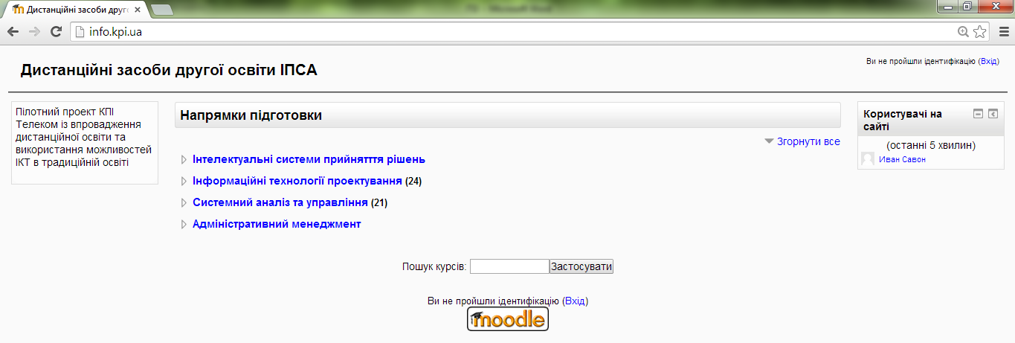

Рисунок 1.1 – Головна сторінка системи

Щоб пройти ідентифікацію студенту потрібно ввести отримані логін та пароль. Якщо студент забув логін чи пароль, йому слід звернутися до деканату.

Робота в навчальних курсах

Після ідентифікації студент потрапляє на свою персональну сторінку. Перелік дисциплін знаходиться в розділі «Доступні курси». Під назвою курсу вказано прізвище викладача, що викладає курс.

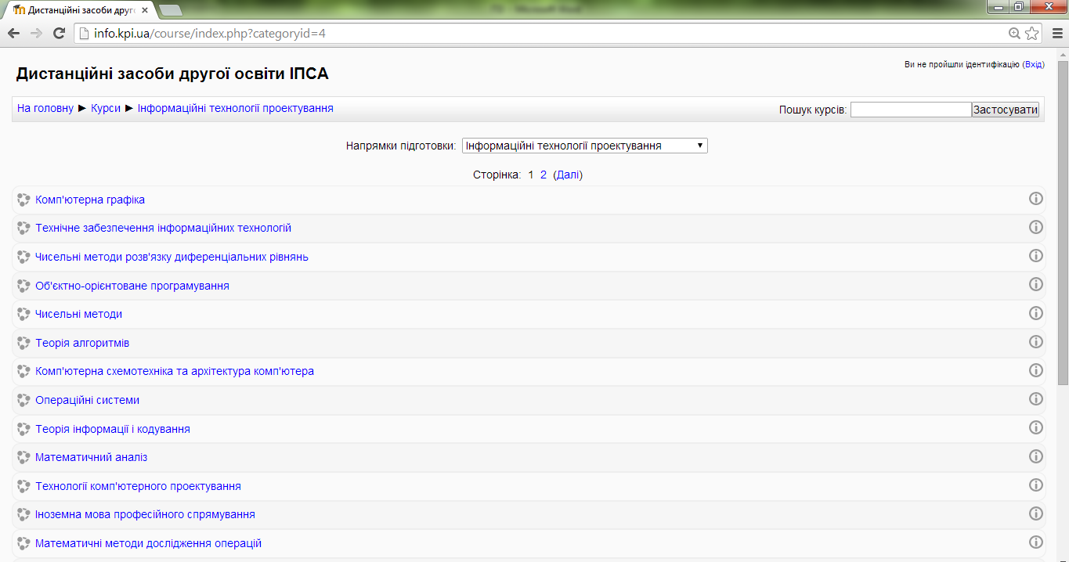

Рисунок 1.1.1 – Персональна сторінка слухача

Сторінку будь-якого курсу можна розбити на три стовпці. У лівому та правому розміщені тематичні блоки.

* Блок «Адміністрування» містить *Керування курсом* – можна отримати інформацію про свої оцінки. *Мій профіль* – можна подивитися та змінити свої дані.
* Блок «Пошук на форумах» забезпечує пошук інформації по темам форумів курсу.
* Блок «Новини форуму» містить перелік останніх новин форумів дисципліни.
* Блок «Майбутні події» містить перелік майбутніх подій із календаря.
* Блок «Останні новини» містить новини, що публікуються у форумі «Новини».

Центральний стовпець містить матеріали курсу. Він поділяється на розділи, які представляють кількість тижнів відведених на вивчення курсу. При перегляді матеріалу курсу студент може передивлятися усі розділи курсу на одній сторінці або лише один модуль.

Робота з тестами

Для виконання тесту його потрібно вибрати серед елементів курсу.

У тестах може бути обмежена кількість спроб. Вибравши конкретний тест серед елементів курсу зверніть увагу на кількість спроб та метод оцінювання.

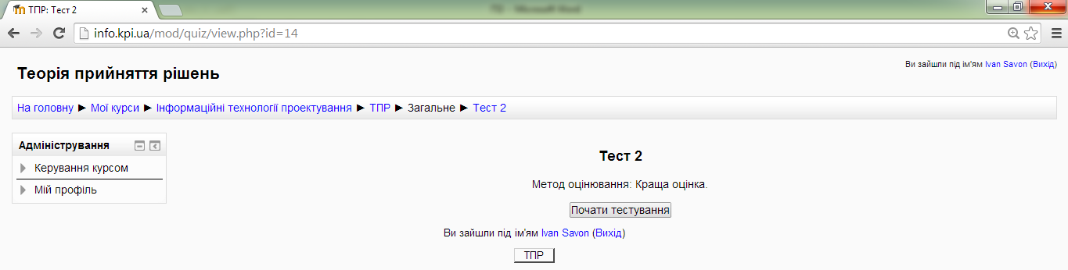

Рисунок 1.1.1.1 – Сторінка тесту

Для того, щоб почати проходити тест потрібно натиснути «Почати тестування». Якщо тест має обмеження по кількості спроб, то система видасть попередження.

Більшість тестів виконується в режимі онлайн. Тест буде вважатися незавершеним поки студент не натисне клавішу «Завершити тест».

Після завершення автоматизованого тесту відразу виставляється бал. Але якщо трапляються питання з есе, то кінцева оцінка буде виставлена лише тоді, коли відповідь перевірить викладач.

Спілкування на форумі курсу

Існує два типи форумів: форум «Новини» це форум для обговорень. У форумі «Новини» з’являються повідомлення про зміни в курсах та навчальному процесі. Форуми обговорень є двох типів: «Задати питання», та «Форум до курсу» знаходиться в кожному курсі у верхній частині.

Форум «Новини» на головній сторінці висвітлює новини, що стосуються навчального процесу і не підлягають обговорення зі студентами.

Форум «Новини» у курсі висвітлює новини, щодо змін курсу.

Щоб створити тему на форумі потрібно спочатку вибрати курс та серед його ресурсів і елементів вибрати потрібний форум та натиснути на його назву. Відкриється сторінка зі всіма темами вибраного форуму.

Вибираємо потрібне обговорення та тиснемо на кнопку «Відповісти». З’являється форма для додавання нової відповіді:

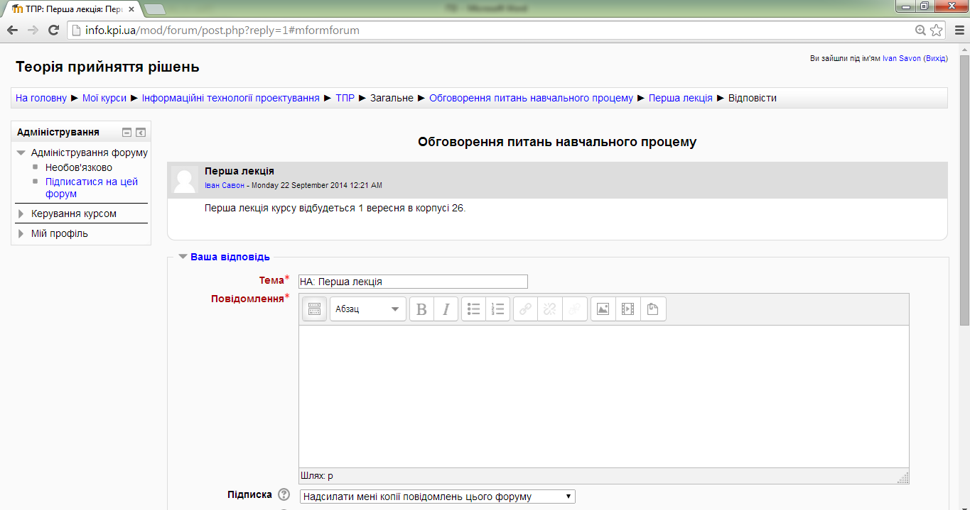

Рисунок 1.1.2.1 – Сторінка додавання нової відповіді на форумі

Після набору відповіді потрібно натиснути кнопку «Повідомлення до форуму».

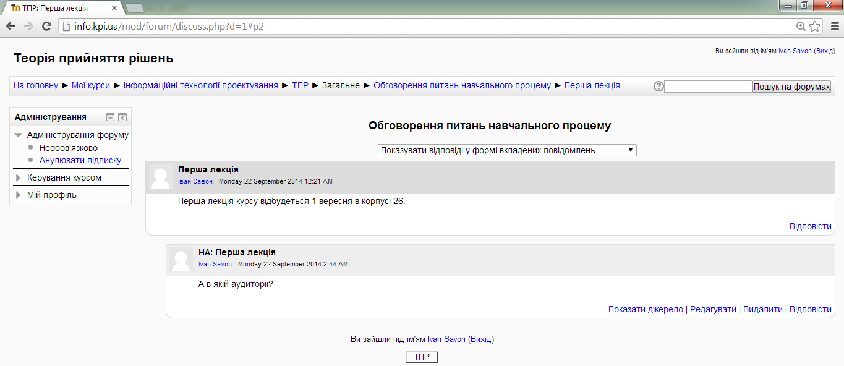

Рисунок 1.1.2.2 – Історія обговорень на форумі

Журнал оцінок

Журнал оцінок знаходиться у лівому блоці «Адміністрування» - «Керування курсом».

Журнал оцінок у кожному курсі свій, у ньому відображені лише оцінки даного студента за виконані завдання курсу та підсумковий бал.

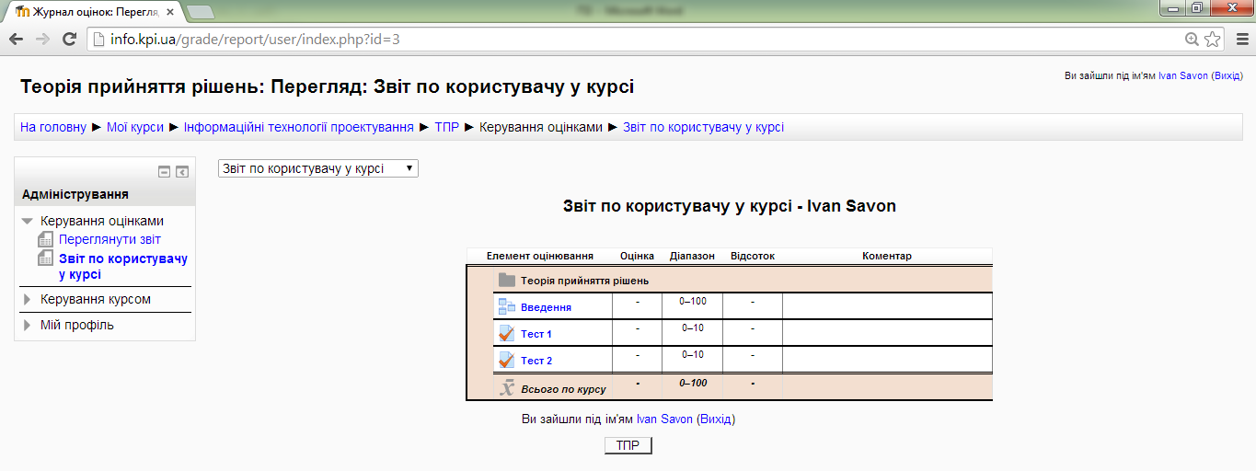

Рисунок 1.1.3.1 – Журнал оцінок

Журнал оцінок має вигляд таблиці. Тут показані всі завдання та тести, що є у курсі, оцінки виставлені за завдання, інтервал (мінімальний та максимальний бал, що можливо отримати), відсоток (за завдання він такий же як і оцінка, а за тести більший, бо максимальний бал за тест 10, а за завдання 100), коментар від викладача та підсумковий бал («Загальне за курс»).